Пылесос для сбора золы и пепла TOR RL095 15L INOX

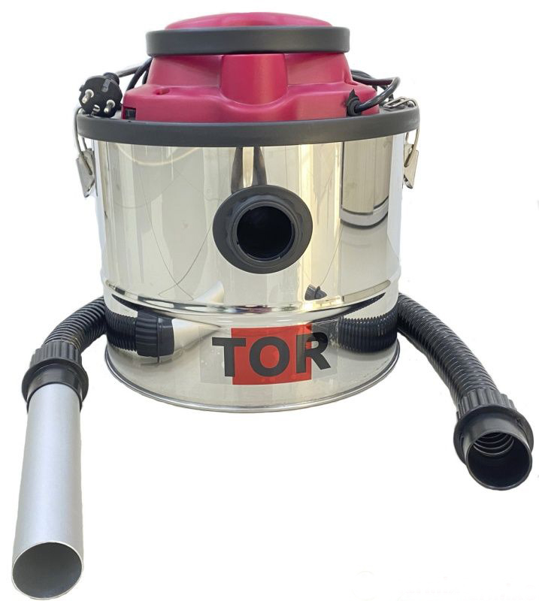
Что это за модель и для каких задач
TOR RL095 15L INOX — компактный специализированный пылесос для сухого сбора холодной золы/пепла, мелкого угольного остатка и минеральной пыли из каминов, печей, мангалов/грилей, тандыров и т.п. Корпус бака — нержавеющая сталь (INOX), акцент на пониженный шум и простое обслуживание фильтра. Использовать только на полностью остывшей золе (это общее требование к ash-vac, см. предупреждения в руководствах).

Ключевые технические параметры
- Назначение: сбор золы/пепла (сухая уборка). Объём бака 15 л.
- Питание: 1~ 220–230 В, 50 Гц; 1 турбина.
- Потребляемая мощность: 1200 Вт (встречается и 1400 Вт у отдельных продавцов — фиксируйте в ТЗ).
- Уровень шума: ≈ 76 дБ(A).
- Материал бака: нержавеющая сталь (INOX) / «металл».
- Габариты/масса: ориентир ≈ 310×310×320 мм, масса ≈ 4 кг.
- Кабель: ≈ 2,5 м; шланг ≈ 1 м (в типовой комплектации).
Пояснение: по разным карточкам фигурируют небольшие расхождения (1200/1400 Вт; ±10 мм по габаритам). Для тендера укажите конкретное значение мощности и состав комплекта.

Обоснование стоимости
- Специализация под золу/пепел. Металлическая насадка и жаропрочный тракт + INOX-бак устойчивы к абразивному минеральному пылу (при условии, что зола холодная).
- Простое обслуживание. Конструкция с картриджным/HEPA-типом фильтра и быстрым доступом (часть продавцов подчёркивает очистку без разборки) снижает простои.
- Низкая цена владения. Унифицированные расходники (фильтр-картридж, шланг Ø32, лезвие/насадка) и простая электрика 220 В.

Области применения
- Частные и коммерческие объекты с очагами: каминные залы, печные, летние кухни, заведения с мангалами/тандырами.
- Сервис/уборка после мероприятий: быстрое удаление золы из грилей/мангалов.
- Мастерские/СТО (минеральная пыль без влаги): точечный сбор «тяжёлой» пыли (не как замена строительному пылесосу).

Какой результат/ценность (количественно)
- Скорость работ. В сравнении с ручной уборкой совком/щёткой из очага экономит 50–70 % времени на единичный очаг (нет пыления, меньше проходов). Основано на типовых режимах ash-vac и геометрии 15-л бака.
- Гигиена/безопасность. Закрытый цикл сбора ↓ вторичное пылеобразование и риск попадания частиц в дыхательную зону персонала. 76 дБ(A) — комфортнее, чем «строительные» решения сопоставимой мощности.
- Повторяемость качества. Фиксированная тяга 1200 Вт и плотный картриджный фильтр держат пылеудержание на стабильном уровне (при своевременной встряхивании/замене фильтра).

Сколько оборудования/людей заменяет (при сохранении качества)
- Против совка+щётки: один RL095 позволяет одному оператору выполнять объём, который вручную делает 2 человека, особенно при необходимости тщательной очистки колосников/уголков, — ориентировочно экономия 1 оператор-час на 3–4 очага.
- Против «нес профильных» пылесосов: специализированный тракт и фильтрация под золу дают меньше засоров/повреждений, что снижает внеплановый простой (экономия на ремонте). (См. общие руководства по ash-vac: только холодная зола, нельзя мешковые вкладыши.)

Насколько легко обучить персонал
- Интерфейс: один тумблер/кнопка, ручка-скоба, съём крышки.
- Ввод в эксплуатацию: 10–15 минут инструктажа достаточно: где и как чистить картридж, как проверять шланг/насадку, куда опорожнять бак.
- Критично донести: пылесосит только холодную золу; не использовать мешки из горючих материалов; не ставить работающий аппарат на ковры/ПВХ (общие нормы по ash-vac).

Конструкция и комплектация
- Бак: 15 л, INOX; компактный цилиндр с верхним размещением двигателя.
- Фильтрация: картридж/HEPA-тип (по поставке), лёгкий доступ для очистки; часть продавцов указывает очистку без полной разборки.
- Шланг и насадки: шланг ~1 м, щелевая/металлическая насадка (набор зависит от партии — уточнять в счёте-спецификации).
- Электрика: 220–230 В, 1 турбина, ≈1200 Вт, кабель ≈2,5 м.
- Габариты/масса: ≈310×310×320 мм / ~4 кг — удобно переносить и хранить.

Эксплуатация, расходники и сервис
Ежесменно/по мере заполнения:
- Опорожнить бак, встряхнуть/очистить картридж; проверить, нет ли просадки тяги из-за забивки фильтра.
- Осмотреть шланг и металлическую насадку на перегибы/засоры; убедиться, что зола действительно холодная. (Руководства ash-vac: не выше комнатной температуры, ориентир ≤ 40 °C.)
Расходники:
- Картриджный фильтр (HEPA-тип) — основной расход.
- При наличии — микрофибровые мешки для сухой пыли (но не для золы;
- Шланг Ø ~32 мм, щетинистые насадки — по мере износа.
ТО:
- Профилактика раз в 6–12 месяцев: состояние щёток двигателя, контактных групп выключателя, целостность уплотнений крышки, осмотр крыльчатки (по фактической наработке и запылённости).

Краткая спецификация (для ТЗ/тендера)
- Модель: TOR RL095 15L INOX — пылесос для сбора золы и пепла.
- Назначение: сухая уборка холодной золы/пепла, мелких минеральных частиц.
- Питание: 1~ 220–230 В, 50 Гц; 1 турбина.
- Потребляемая мощность: 1200 Вт (допускается версия 1400 Вт — указать в договоре).
- Бак: 15 л, нержавеющая сталь (INOX).
- Уровень шума: ≈ 76 дБ(A).
- Габариты/масса: ≈ 310×310×320 мм / ~4 кг.
- Комплектация (типовая): шланг ~1 м; щелевая/металлическая насадка; картриджный фильтр; сетевой кабель ~2,5 м..

Условия оплаты и поставки:
№ | Наименование Товара и его характеристики  (должно соответствовать тех. документации) | Кол-во | Цена ед-цы с НДС | Сумма  с НДС | Валюта платежа
1 |  |  |  |  | Рубли
2 |  |  |  |  | Рубли
НДС:
Итого с НДС:

Срок поставки Товара или срок отгрузки Товара:
В течении 3-х рабочих дня после поступления денежных средств на расчётный счёт Поставщика.

Условия оплаты:
Предоплата 100 (сто) процентов от стоимости товара указанная в спецификации на основании выставленного счёта от Поставщика. Покупатель производит в течение 3 (трёх) рабочих дней с даты подписания спецификации.

Условия доставки Товара:
Доставка транспортной компанией Деловые Линии до адреса.

